Postikorttipaja
KAMUn esikouluikäisten postikorttipajassa tutustutaan lähiympäristöön vanhojen espoolaisten korttien kautta, jotka olemme valinneet museon arkistosta. Postikorttien avulla lapsi saa tutustua siihen, mitä omasta kaupungista on haluttu esitellä muille. Samalla ryhmässä voidaan miettiä, miten kavereiden ja sukulaisten kanssa pidettiin yhteyttä ennen kuin käytössä oli kännyköitä tai edes puhelimia. No, kirjeitse ja lähettämällä postikortteja tietysti!
Olemme koonneet postikortteja eskariryhmien käyttöön, mutta haluttaessa lisää valokuvia voi hakea ekm.finna.fi-sivustolta. Postikorttipajassa lapset saavat leikellä valokuvista haluamiaan yksityiskohtia, jotka he saavat liimata postikorttiin muiden askartelumateriaalien, esim. silkkipaperin, kanssa. Kortin aihe saisi mielellään liittyä lapsen lempipaikkaan kotikaupungissamme Espoossa. Se voi olla luontokohde, oma talo tai jokin muu paikka, jossa lapsi viihtyy.
Paikkakuntakortti
Suosittelemme, että ryhmä tekisi taiteltavan, hieman isomman avattavan postikortin, johon mahtuu erilaista mosaiikkimaista paperiaskartelua. Sisäpuolen oikeanpuoleinen sivu on hyvä jättää tyhjäksi, mikäli lapsi haluaisi aikuisen avustuksella kirjoittaa korttiin tervehdyksen ja lähettää sen jollekin läheiselle ihmiselle. Askarteluun voi käyttää apuna erivärisiä papereita, lehtiä tms., joista voi leikata irti yksityiskohtia, jotka sitten liimataan korttiin. Jos kortille halutaan tehdä myös kirjekuori, niin senkin voi aikuisen avustuksella taitella itse värillisestä paperista. (ohjeita erilaisiin kirjekuoriin löydät Internetistä)
Tee näin:
- Varatkaa postikorttiaskarteluun ainakin
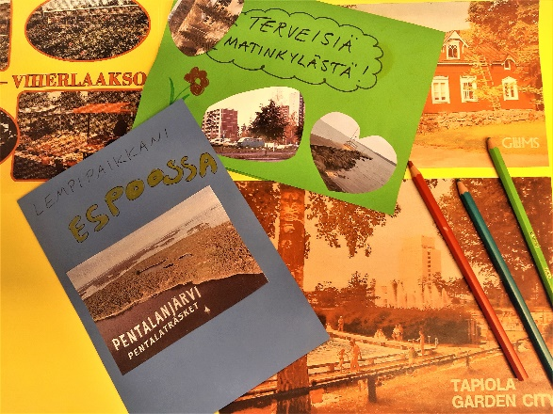
seuraavia tarvikkeita:

- värillisiä papereita ja esim. silkkipaperia,
jos sellaista löytyy
- liimaa, mielellään Erikeeperiä tai vastaavaa
- puikkoja, jolla otetaan liimaa
- saksia
- eriväristä kartonkipaperia, joista tehdään itse kortit
- vanhoja lehtiä tai mainoksia, joita lapset saavat vapaasti leikellä
- puikkoliimaa kirjekuorta varten
- kyniä ja pyyhekumeja

- Tulostakaa alla olevia postikortteja malleiksi ja leikeltäviksi
- antakaa lapsille sopivan kokoiset ”kortit”, jotka olette valmiiksi leikanneet kartonkipaperista
- laittakaa esille myös muut askartelumateriaalit lasten käytettäväksi ja sitten eikun askartelemaan!

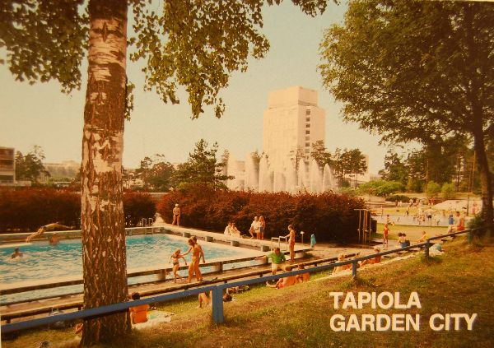
Tapiola-postikortti 1984, EKM
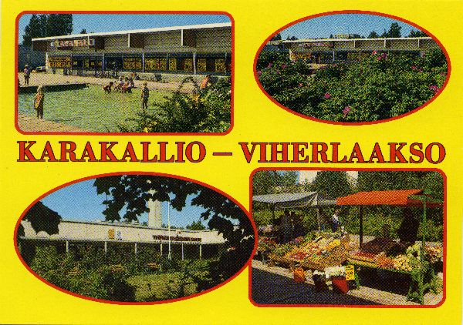
Karakallio-Viherlaakso -postikortti, vuosi tuntematon, EKM.

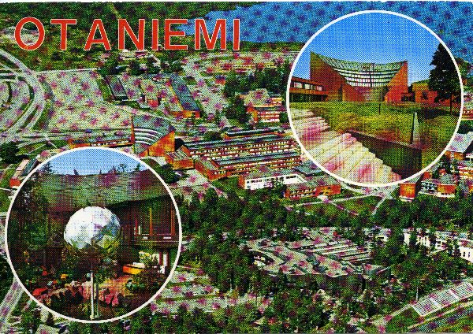
Maisemakortti, Otaniemi, 1975. EKM
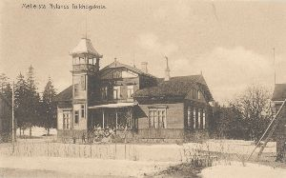
Valokuvakortti, Mellersta Nylands folkhögskola, 1910, EKM.

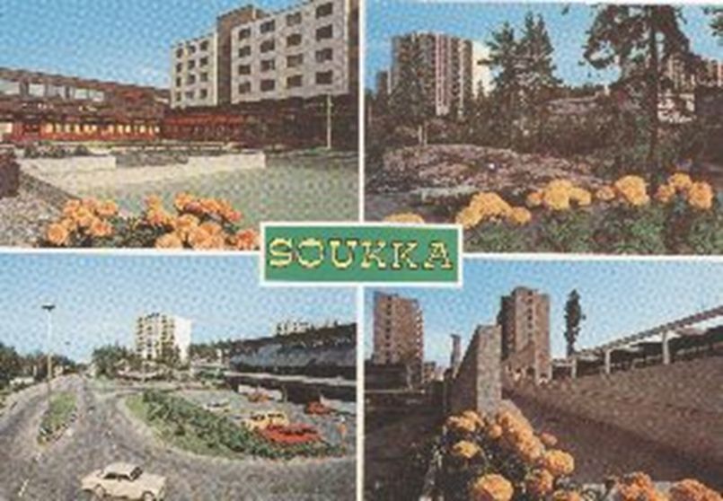
Valkokuvakortti, Soukka, vuosiluku tuntematon. EKM.
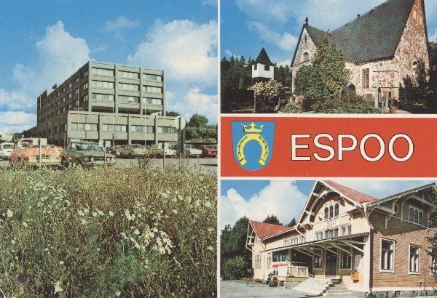
Valokuvakortti, Espoo, vuosiluku tuntematon. EKM.

